Ausarbeitung

für die Vorlesung BESF

Entwicklung einer Navigator und Tourenplanung Software zur Ermittlung des kürzesten Weges unter der Einsatz von LP-Solve

Fachrichtung Wirtschaftsinformatik
Fachhochschule Konstanz
im SS 1999
WI / 8

Institution :


Verfasser : Tarik Varli

Matrikel Nr. 248851

Konstanz, den 23.06.1999
Inhaltsverzeichnis

1. Einleitung 3
2. Aufgabenstellung 3
3. Systemanalyse von Bisheriger Lösung – Navigat - 4
3.1 Schwachstellen 5
3.1.1 Softwareergonomie 5
3.1.2 Funktionalität 6
4. Systemspezifikation der erweiterten Lösung – Navigat2 - 6
4.1 Systementwurf 6
4.2 Erklärung des Systementwurfs 7
5. Implementierung 8
5.1 Theoretische Hintergrund hinsichtlich Operation Research 8
5.2 Praktische Implementierung 9
5.2.1 Datenschicht 9
5.2.2 Anwendungsschicht 11
5.2.3 Präsentationsschicht 15
6. Vorstellung der Navigat2 – aus Benutzersicht - 16
6.1 Übersicht der Navigat2 16
6.2 Ablaufbeispiel einer Abfrage an Navigat2 17
6.3 Datenbasis auf der Oberfläche 18
6.4 Hilfe zur Navigat2 20
7. Weitere Erweiterungsmöglichkeiten von Navigat2 21
7.1 Internet Anbindung 21
7.2 VIA Fahrtmöglichkeit 21
7.3 Erweiterung der Orts- oder Verbindungseigenschaften 21
7.4 Einsatz von DBMS 21
8. Schlußbemerkung 22

1. Einleitung

Im Rahmen der Vorlesung „Betrieblicher Systemforschung“ von Prof. Grütz, wurde zur Erlangung des Leistungsnachweises, die Entwicklung einer „Navigator und Tourenplanung“ als einer der zur Verfügung stehenden Aufgaben gestellt. Bei der Lösung bzw. Entwicklung sollte ein OR-Solver zur Anwendung kommen. Im folgenden wird die Aufgabenstellung und die entwickelte Software zur Lösung dieser Aufgabe vorgestellt.

2. Aufgabenstellung

Die Methodenbank enthält ein erstes aber noch sehr einfaches Programm (Navigat) zur Routenberechnung (nur über 2 Städte). Das vorhandene Programm wurde mit VB 3.0 entwickelt.

Dieses Programm soll auf min. 8 Städte erweitert werden (Abb. 2.1). Die Berechnung soll wie gehabt mittels LP erfolgen.

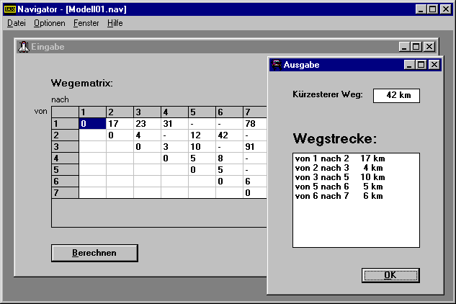
Abbildung 1

Die Optimierung kann z.B. auch nach der Fahrzeit erfolgen oder nach einer Kombination aus Streckenlänge und Fahrzeit, evtl. mit entsprechender Gewichtung, erfolgen.

Entfernungstabelle:

- Textdatei (sollte über einen Menüpunkt ausgewählt werden können)
mit Einträgen für Streckenlänge (Fahrzeit u. evtl. noch weiteren Kriterien)
- Zwei Ansätze zur Darstellung:
- Äquivalent zur Textdatei (siehe Abb.)
-> erfordert die Eingabe des Start- und Zielortes durch den Nutzer

- Umsetzung der Daten, so daß der 1. Ort den Startort und der letzte Ort den Zielort
darstellt

3. Systemanalyse von Bisheriger Lösung – Navigat -

Eine Tourenplanung war bisher nur für den Fall möglich, daß es einen Start- und einen Zielort, sowie maximal zwei Verbindungsorte gab (Abb. 3.1).
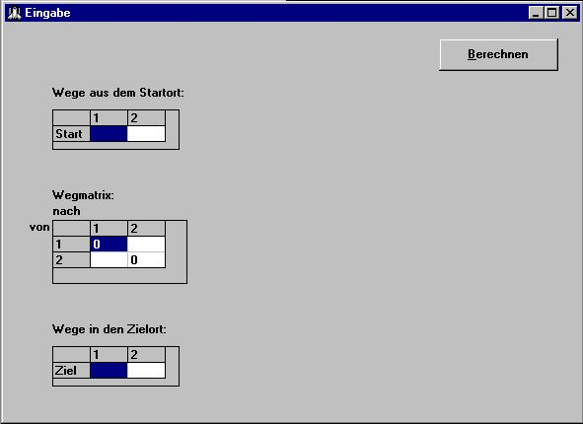
Abbildung 2

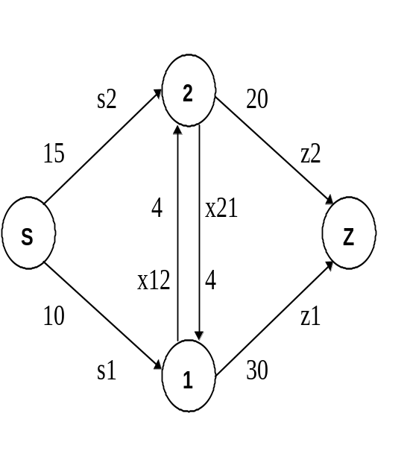
Folgende Abbildung (Abb. 3) liegt hier zugrunde:
Abbildung 3

3.1 Schwachstellen

3.1.1 Softwareergonomie

In der Oberfläche werden die Grundregeln der Softwareergonomie, hinsichtlich Benutzerfreundlichkeit und Erwartungskonformiät verletzt.

- Es wird dem Benutzer unmöglich gemacht zu erahnen, was mit dieser Anwendung zu bewerkstelligen ist.
- Verbesserungvorschlag: Es ist ersichtlich, daß die Entwickler der Navigat obige Grafik bei der Gestaltung bzw. Beschriftung vor Auge hatten. Dies wurde dem Anwender vorenthalten. Man könnte diese Grafik einfach auf die Oberfläche plazieren, so würde man sofort sehen worum es geht (Abb. 4).

- das Wort Wegematrix ist für einen durchschnittlichen Anwender zu technisch

- Wenn wir von Tourenplanung reden ist es sinnvoller das Wort Wegematrix als Zwischenstationen zu bezeichnen.

Abbildung 4

3.1.2 Funktionalität

Diese Lösung ist sehr einfach gehalten. Es hängt zwar davon ab welches Ziel man verfolgt hat, aber wenn man bedenkt, daß zwei Semester über vier Studenten daran entwickelt haben, ist etwas mehr zu erwarten als nur Verbindungen zwischen zwei Städten. Dies hat mit der Fähigkeiten der Studenten nichts zu tun sondern liegt an dem gewählten Entwicklungstool. Ich hatte das Glück gehabt, daß bevor ich mit dieser Problematik zu tun hatte, die Programmiersprache Perl kennengelernt hatte. Am Anfang habe ich vorgehabt diese vorhandene Lösung in der VB-Umgebung einfach auf mehrere Stätte zu erweitern. Als ich mich tiefer damit beschäftigt hatte, kam ich schnell zum dem Schluß, daß es eine Weiterentwicklung in der Visual-Basic Umgebung in gegebener Zeitraum nicht möglich ist. Gleichzeitig stellte ich fest, daß es mit Perl einfach zu realisieren ist, da die meiste Arbeit in der Generierung des LP-Modells lag, was man dem LP-Solver weiterreicht. Perl ist mit seiner mächtigen Stringverarbeitungs-Funktionalität für mich das geeignetste Tool

4. Systemspezifikation der erweiterten Lösung – Navigat2 -

4.1 Systementwurf

Bei der Durchführung der Systemspezifikation wurde die Aufgabenstellung und die Entwicklungsumgebung näher analysiert.
Für den neuen Systementwurf habe ich für das folgende 3 Schichtenmodell (Presentationschicht, Anwendungsschicht, Persistenzschicht) - entschieden:

Orte
-Ascii
Verbindungen
-Ascii
Graphische Oberfläche
-Visual Basic
Applikation
-Perl
-LP-Solver
1

Abbildung 5

Anwendungsschicht

Präsentationsschicht

n

Persistenzschicht

4.2 Erklärung des Systementwurfs

Dieser Entwurf und dessen Umsetzung bei der Implementierung hatte folgender Hauptgründe pro Schicht:

Persistenzschicht
Bei der Erweiterung der Navigat geht es nicht um einen festen Start und Zielort und 2 Zwischenstationen, die man um ein paar Orte erweitert, sondern um 20, 200 u.u. vielleicht um 2000 Orte also theoretisch nach oben kein Limit. Start und Ziel sind nicht vorgegeben sondern sollten beliebig zwischen den gegebenen Orten wählbar sein. Es kann nicht mehr effizient und angebracht sein hier die Orte jedes Mal einzugeben. Statt dessen sollten die Daten in Form einer Datenbank (in Navigat2 ist dies mit zwei Dateien realisiert) gehalten sein. Somit sind die Daten von der Applikation entkoppelt. Dies ist natürlich für einen späteren professionellen bzw. kommerziellen Einsatz des Produkts sehr wichtig, unter Umständen unbedingt erforderlich. Folgende Vorteile sind hervorzuheben:

- Die Daten können Zentral an einem Ort gehalten werden und können vor unerlaubten Zugriff geschützt werden (Datensicherheit).
Die Datenhaltung geschieht unabhängig von der Anwendung und die Pflege und Erweiterung der Daten erfolgt nur an einer Stelle (Datenkonsistenz).
Möglicher (sinnvollster) Einsatz des Produkts im Netzt (LAN) oder im Internet erfordert die Trennung der Daten und die Applikation bzw. die Oberfläche um einen Thin Client zu realisieren.

Datenorganisation und –verwaltung geschieht ohne Beeinträchtigung der Applikation. Der Einsatz eines DBMS wie MS-Access, MS-SQL-Server oder Oracle würde die Datenzugriffe der Applikation beschleunigen. Die Rahmenbedingungen für eine solche Modifikation sind erfüllt.

Anwendungsschicht
Diese Schicht repräsentiert die fachliche Welt (Anwendungsobjekte), so kann man der Anwendungslogik ohne weiteres verschiedene Oberflächen aufsetzen und in verschieden Anwendungen benutzen. . Wenn wir beispielsweise unsere Anwendung an der FH (momentane Oberfläche in Visual-Basic) ins Internet stellen wollen, muß man nur die Oberfläche als Java-Applet programmieren ohne irgendwas in der Anwendung zu ändern.

Präsentationsschicht
Neben in der Anwendungsschicht genannten Gründen, könnte man sich vorstellen, daß man später die Presentationschicht, welche jetzt in VB 5.0 ist in VB 20.0 anpassen will. So kann ganz einfach die Oberfläche in VB 20.0 ersetzt werden ohne sich mit der Anwendung zu beschäftigen. Die Flexibilität kommt daher, daß die Oberfläche außer Darstellung der Daten nichts weiteres tut.

5. Implementierung

5.1 Theoretische Hintergrund hinsichtlich Operation Research

Als Beispiel betrachten wir die Abbildung 3:

Die Nichtnegativitätsbedingung ist erfüllt, denn jede Strecke, die in zwei Richtungen befahren werden kann, trägt je Richtung eine Nummer.

Aus dem Startort S führen die Wege 1 und 2 heraus, somit:
I s1 + s2 = 1

In den Zielort Z führen die Wege 3 und 4 hinein, somit:
II z1 + z2 = 1

In den Ort 1 führen die Fahrten s1 und x21, aus dem Ort 1 führen die Fahrten x12 und z1, also gilt:
s1 + x21 = x12 + z1
und damit
III s1 - x12 + x21 - z1 = 0

In gleicher Weise für den Ort 2:
s2 + x12 = x21 + z2
und damit
IV s2 - 21 + x12 - z6 = 0

Weg s1 und Weg s2 führen aus dem Startort heraus, hier entfällt die Verbindungsregel.
Weg z1 wird über Weg s1 oder Weg x21 erreicht, also:
V - z1 + s1 + x21 >= 0
und in gleicher Weise für die Wege z2; x12; x21:
VI - z2 + s2 + x12 >= 0 (Weg z2)
VII - x12 + s1 >= 0 (Weg x12)
VIII - x21 + s2 >= 0 (Weg x21)

Graphisch können wir die erweiterte Lösung folgendermaßen abbilden, wobei S und Z ist beliebig (1...n).

Abbildung 6

Abbildung 6

Nehmen wir mal an, wir wollen von 1 (Start) nach n (Ziel) fahren:
Unsere LP-Modell-Generator in Perl (siehe 5.2) hätte mit der ober erwähnten OR-Ansatz alle Wege die in den Startort 1 (S->1, 2->1, n-1->1,n->1,2->1) und aus der Zielort n führen (n->z, n->n-1) sowohl in der Restriktionen als auch in der Zielfunktion nicht berücksichtigt. Alle Restlichen Wege wären nach der oben angegebenen Verfahren in der LP-Modell abgebildet. Also hier ist S und Z beliebig.

5.2 Praktische Implementierung

5.2.1 Datenschicht

Datenschicht besteht aus der Dateien DBorte.asc und DBverbindungen.asc.
In der DBorte.asc (Abb. 7) sind die Orte mit Ihren entsprechenden x-Bezeichnungen, und in der Datei DBverbindungen.asc. (Abb. 8) sind die Verbindungen Zwischen diese Orte
gespeichert.

#Die Orte und deren Bezeichnungen
x1 : Konstanz
x2 : Friedrichshafen
x3 : Ravensburg
x4 : Ulm
x5 : Singen
x6 : Tuttlingen
x7 : Villingen-Schwenningen
x8 : Freiburg
x9 : Schaufhausen
x10 : Balingen
x11 : Emmendingen
x12 : Offenburg
x13 : Albstatt
x14 : Tubingen
x15 : Horb
x16 : Baden-baden
x17 : Kehl
x18 : Böblingen
x19 : Stuttgart
x20 : Heilbronn
x21 : Mannheim
x22 : Pforzheim
x23 : Karlsruhe
#Ende der Verbindungen. Achtung dieser Zeile nicht loeschen
Abbildung 7

#Die Orte und deren Bezeichnungen sind in der Datei DBorte.
#Verbindungen:
x1_x2 : 45
x1_x5 : 30
x1_x6 : 90
x1_x9 : 55
x2_x1 : 50
x2_x3 : 30
x3_x2 : 30
x3_x4 : 50
x3_x6 : 80
x4_x2 : 70
x4_x6 : 70
x4_x7 : 80
x5_x1 : 30
x5_x9 : 20
x6_x4 : 90
x6_x5 : 30
...
x23_x21 : 40
#Ende der Verbindungen. Achtung dieser Zeile nicht loeschen
Abbildung 8

5.2.2 Anwendungsschicht

Anwendungsschicht besteht aus der perl-script - navigat.pl - und LP-Solver. In der Anwendungsschicht implementierten navigat.pl wird beispielsweise von der Oberfläche aus mit ausgewählten Start- und Zielort folgendermaßen aufgerufen.
c:\perl\bin\perl D:\Or_projekt\Entwicklung\Exec\navigat.pl Konstanz Ulm

navigat.pl nimmt die Start- und Zielort aus der Oberfläche als Parameter entgegen.

$von = $ARGV[0]; #Start
$nach = $ARGV[1]; #Ziel

und als erstes wandelt dies in entsprechenden x-Bezeichnungen um (Abb. 9) dafür wird in der Routine ladeOrtschaften die Datei DBorte.asc verwendet.

sub ladeOrtschaften
{
open ( EINGABE, $orte ) or print "Datei $orte kann nicht geoeffnet werden";
...
if ($von eq $wert)#Start
{
$von = $vari;#entsprechende X - Bezeichnung
}
if($nach eq $wert)#Ziel
{
$nach = $vari;#entsprechende X - Bezeichnung
}
...
}
Abbildung 9

Hinweis: Für die Details siehe in der Anlage den Quellcode.

Danach werden in der Sub-Routine ladeVerbindungen(Abb. 10) alle vorhandenen Verbindungen (Vorhandene Verbindungen Zwischen die Orte und deren Entfernungen) geladen.

sub ladeVerbindungen
{
open ( EINGABE, $verbindungen ) or print "Datei $verbindungen kann nicht geoeffnet werden";
...
($vari,$wert) = split(/:/, $zeile,2); #Knote und die Entfernung
$knotenVerbindungen{$vari} = $wert; #Speicherung als Mappe um bei der endresultat zu verwenden
...
close (EINGABE);

}
Abbildung 10

Dann kann mit der Routine createLpModell (Abb. 11) das LP-Modell, gemäß OR-Ansatz in der Abschnitt 5.1, generiert werden

#------------ Erzeuge LP-Modell ----------------------#
sub createLpModell
{
...
$constraint[$zaehler] = "R".$i.":"; #Restriktionanfang
while (($keyVer,$valueVer) = each %knotenVerbindungen)
{
$valueAndKey = $valueVer.$keyVer;#zur Zielfunktion fortschreibung
($tmpVon,$tmpNach) = split(/\_/,$keyVer,2); #aktuelle Knote in Form von (von -> nach)
if ($von eq $key) #Startknote
{
if ($kontstart eq 0)#zur spaeteren unterscheidung, da bei Ziel- bzw.
{# startknote mus = 1 und alle anderen Restr. = 0
$constraint[$zaehler] ="st".$constraint[$zaehler];
$kontstart = "1";
...
if ($tmpVon ne $nach && $tmpNach ne $von) #Inputpfade zur Startpunkt und
{ #outputpfade zur Zielpunkt nicht beruecksichtigen
if ($tmpNach eq $key)#Also input
{
$constraint[$zaehler] = $constraint[$zaehler]."+".$keyVer;
$match = $zielfunktion =~ m/$valueAndKey/;
...
Abbildung 11

Hinweis: Für die Details siehe in der Anlage den Quellcode.

Generierte LP-Modell wird in der Datei navigat.lp (Abb. 12)zu Übergabe an LP-Solve Zwischengespeichert.

Zielfunktion:
Min:+20x17_x12+20x12_x17+9x16_x17+14x18_x19+23x14_x18+70x19_x20+110x21_x19+50x19_x22+65x15_x19+45x1_x2+30x1_x5+90x1_x6+55x1_x9+30x3_x2+30x2_x3+50x3_x4+80x3_x6+90x6_x4+20x5_x9+30x6_x5+10x7_x6+55x7_x8+50x7_x10+60x10_x7+65x8_x7+60x8_x9+40x8_x12+40x12_x8+20x10_x11+22x10_x13+60x20_x21+20x11_x12+40x23_x21+237x16_x22+35x22_x23+16x13_x14+38x23_x16+36x16_x23+28x14_x15+30x15_x16;
Restriktionen:
R1:-x17_x12+x12_x17+x16_x17=0;
R2:-x18_x19+x14_x18=0;
R3:+x18_x19-x19_x20+x21_x19-x19_x22+x15_x19=0;
R4:+x1_x2+x1_x5+x1_x6+x1_x9=1; #Start Konstanz (x1)
R5:+x1_x2+x3_x2-x2_x3=0;
R6:-x3_x2-x3_x4-x3_x6+x2_x3=0;
R7:+x3_x4+x6_x4=1; #Ziel Ulm (x4)
R8:+x1_x5-x5_x9+x6_x5=0;
R9:+x1_x6+x3_x6+x7_x6-x6_x4-x6_x5=0;
...
R23:-x16_x22+x23_x16-x16_x23+x15_x16-x16_x17=0;

Abbildung 12

und die Batch-Datei lpsolve.bat ausgeführt, indem folgende Anweisung steht:

c:\or\solver\lp_solve\exec\lp_solve -p < D:\temp\navigat.lp > D:\temp\navigat.out

in der Zwischenzeit wartet navigat.pl auf die Berechnung der LP-Solve. LP-Solve berechnet den kürzesten Weg und speichert das Ergebnis in die Datei navigat.out (Abb. 13) ab.

Abbildung 13
Value of objective function: 125
...
x3_x2 0
x3_x4 1
...
x21_x19 0
x1_x2 1
...
x15_x19 0
x2_x3 1
x20_x21 0
Dual values:
R1 0
R2 0
...

Nach der Ergebnisdatei ist kürzeste Weg 125 km. (Value of objective function: 125) und die Verbindungen sind (Einträge mit 1):

- Von x3 nach x4 (x3_x4 1)
- Von x1 nach x2 (x1_x2 1)
- Von x2 nach x3 (x2_x3 1)

Um diese Tatbestand in leserlicher Form - Sortiert, mit Zwischenentfernungen, ohne Dual und ohne Verbindungen mit 0 - darzustellen, wird sobald die Datei navigat.out angelegt ist von der auf das Ergebnis wartenden navigat.lp geöffnet.

Das Programm navigat.lp liest den Inhalt der Datei navigat.out ein und führt folgende Schritte durch:
- Lese optimale Lösungszeile und alle Zeilen die mit 1 enden.
- Sortiere die (Zwieschen)Verbindun von Start zu Ziel
- Weise die Entfernungen der Zwischenstationen laut DBverbindungen.asc zu.

Nach dieser Schritten werden dieser Änderungen in die Datei end_navigat.out in folgender Form gespeichert (Abb. 14).

Kuerzeste Weg von Konstanz nach Ulm ist: 125 km.

Wegstrecke:- - - - -
von Konstanz nach Friedrichshafen : 45 km.
von Friedrichshafen nach Ravensburg : 30 km.
von Ravensburg nach Ulm : 50 km.
Abbildung 14

Damit steht das Ergebnis zur Darstellung in der Präsentationsschicht (Oberfläche) bereit.

5.2.3 Präsentationsschicht

In der Präsentationsschicht werden die vorhandenen Orte (Dborte.asc) zur Eigabe bereitgestellt. Die ausgewählte Start und Zielorte werden an die Anwendung (navigat.pl) zur Berechnung des kürzesten Weg weitergereicht. Dann wird auf das Ergebnis gewartet und so bald die endgültige Ergebnisdatei (end_navigat.out) angelegt wird, wird von der Oberfläche eingelesen und als Ergebnis auf dem Bildschirm dargestellt.

6. Vorstellung der Navigat2 – aus Benutzersicht -

Nach ausführlicher Beschreibung der Implementierung des Navigat (Kapitel 5) soll dieser Abschnitt eine Übersicht des Navigat2 aus Anwendersicht wiedergegeben.

6.1 Übersicht der Navigat2

Sobald Navigat2 gestartet wird erscheint folgende Navigat2-Oberfläche (Abb. 15):

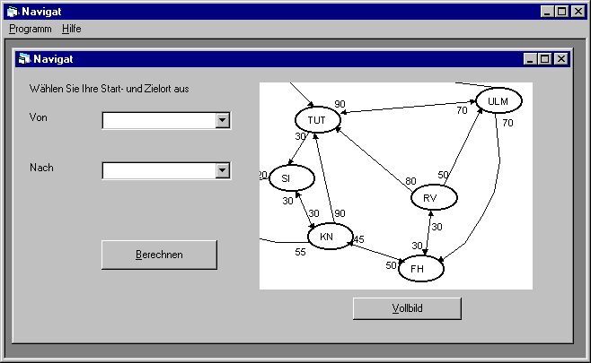
Eingabe
Startort
Eingabe
Zielort
Berechnung des kürzesten Weg veranlassen
Gesamtbild der zugrundeliegenden Orte zeigen
- Starten
- Beenden
- Kurze Hilfe zur Navigat2
- Info
Abbildung 15

6.2 Ablaufbeispiel einer Abfrage an Navigat2

Im folgenden, wird anhand des im Implementierungsabschnitt gewählten Beispiels, ein Ablauf einer Anfrage an Navigat2 beschrieben:

- Zuerst wird Start und Zielort ausgewählt (Abb. 16)

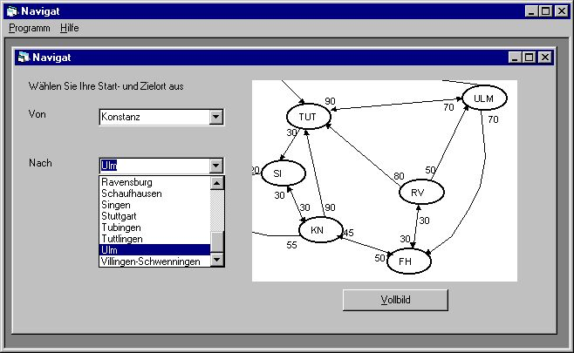
Abbildung 16

Berechnen
- Dann wird mit dem Betätigung des Berechnen Buttons den Berechnungsvorgang angestoßen.

- Nach einer kurzen Wartezeit erscheint das Ergebnis (Abb.17) auf der Oberfläche.

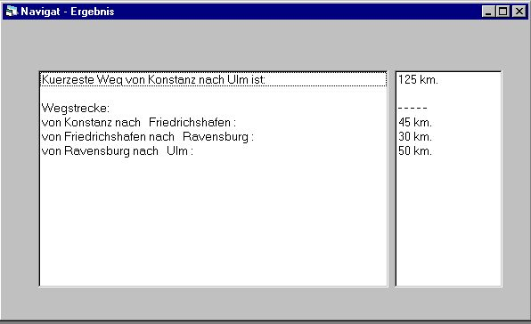
Abbildung 17

6.3 Datenbasis auf der Oberfläche
Vollbild
Mit klicken auf den Button erscheint folgende Landkarte (Abb. 18), auf der man die zugrundeliegenden Orte und deren Verbindungen ansehen kann.

Betrachten wir beispielsweise Konstanz:
Wege aus Konstanz führen:
KN->FH: 45
KN->TUT: 90
KN->SI : 30
KN->SH: 55
Wege in Konstanz führen:
FH->KN: 50
SI->KN: 30

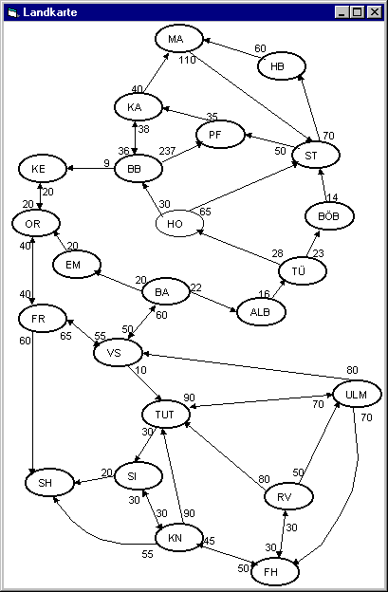
Abbildung 18

6.4 Hilfe zur Navigat2

Hilfe->Über Navigator
Mit dem Menü Eintrag wird eine kurze Hilfe (Abb. 19) über Navigat2 angezeigt.
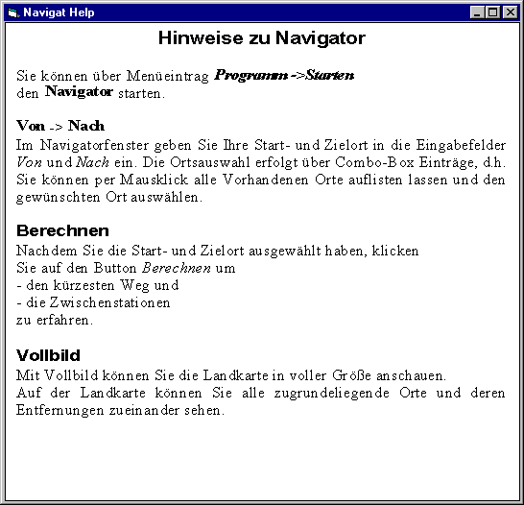
Abbildung 19

7. Weitere Erweiterungsmöglichkeiten von Navigat2

Während der Entwicklung Navigat2 sind mir einige Funktionalen Erweiterungen eingefallen, die aus zeitlichen Gründen für mich nicht realisierbar waren. Dies möchte ich im Folgenden erläutern, in der Hoffnung, daß später weitere Entwickler darauf eingehen.

7.1 Internet Anbindung

Die bestehende Lösung im Internet anzubieten ist mit geringem Aufwand möglich. Man sollte nur die bestehende Oberfläche durch ein JAVA-Applet ersetzen und die Anwendung mit einem CGI-Interface ausstatten. Wie vorher erwähnt wurde, ist in der Oberfläche keine fachliche Logik vorhanden . Somit sollte es keine Probleme bereiten ein Applet hierfür zu erstellen.

Was die Anwendung betrifft ist genau so. Man soll nur perl-script an CGI-Zugriff anpassen. Dies ist auch mit sehr geringem Aufwand machbar, da perl sowieso für die Anwendungen im Internet-CGI das gängigste Produkt ist.

Was den Anwendungsinhalt betrifft, hier also die Verbindungen zwischen den Städten, da sollte man natürlich die Vvrhandenen Testdaten mit realen Daten zu ersetzen.

7.2 VIA Fahrtmöglichkeit

Wenn man von der Vermarktung des Produkts ausgeht, da sollte man einige zusätzliche Funktionen anbieten. Hier geht es zwar in kürzeste Weg zwischen zwei Orten, aber in der Praxis kommt durchaus vor, daß einige Zwischenstationen zwingend gefahren werden müssen. Zum Beispiel ein Speditionsfahrer will aus Konstanz nach Karlsruhe fahren, da es sein Fracht in Freiburg befindet, muß er vorher nach Freiburg um die Ware zu beladen und nach Karlsruhe weiterfahren. Hierfür mit jetzigem Navigat2 mußte er zuerst Startort Konstanz und Zielort Freiburg eingeben, dann Startort Freiburg und Zielort Karlsruhe so hätte der Fahrer zwei Mal das Programm ausgeführt. Diese Arbeit kann man ihm abnehmen, indem man ein zusätzliches Eingabefeld auf der Oberfläche zuläßt, wo er dann VIA – Freiburg eintragen kann. So sollte man die Anwendung im Hintergrund zwei Mal aufrufen und die beiden Ergebnisse zusammenfügen und einheitlich darstellen.

7.3 Erweiterung der Orts- oder Verbindungseigenschaften

Als mögliche Anwendungsgebiet von Navigat2 kommt eine digitale Straßenkarte in Frage. Hierfür reicht es nicht nur Ortsnamen und deren Verbindungen miteinander, sondern wären auch die Straßen-Bezeichnungen (A 40, A81 usw.) der entsprechenden Entfernungen von Bedeutung. Daher um Navigat2 für dieser Eigenschaft und gegebenenfalls weiteren Eigenschaften zu erweitern, kann man die Knotenpunkte bzw. deren Verbindungen als Objekte speichern und somit zusätzlich zu Entfernung auch den Straßennamen speichern.

7.4 Einsatz von DBMS

Wie ich bei der Beschreibung von Datenschicht geschildert habe, konnte man die jetzt in zwei Dateien befindenden Orte und Verbindungen, in die Tabellen der professionellen DBMS wie MS-Access, MS-SQL usw. speichern, somit hätte man gewisse Performancesteigerung erreicht. In jetzigen Navigat2 werden die Dateien sequentiell durchsucht während in DBMS`en indiziert zugegriffen wird und dadurch Such- und Sortiervorgänge schneller sind.

8. Schlußbemerkung

Es ist bemerkenswert wie effizient der LP-Solve Software arbeitet. Die ganze Arbeit besteht aus LP-Modell-Generierung und nicht Programmierung des Algorithmus. Deshalb ist in kürze Zeit möglich mit LP-Solve in sehr komplexen Anwendungsgebieten Lösungen zu entwickeln.

In jetzige Lösung Navigat2 sind 20 Orte und deren Verbindungen gespeichert. In der praktischen Anwendungen kämen ja viel mehr Orte in Frage. Deshalb wäre es sinnvoll zu wissen, wie schnell ist die Anwendung bei Vorhandensein von 2000 Orte oder sogar mehr als 20000 Orte.

Soviele Orte zu typen in gegebener Zeitraum nicht möglich. Um dies zu testen können ist wiederum gewisse Aufwand erforderlich. Man sollte hierfür eine Generator schreiben die verschieden Orte und deren Verbindungen (Anzahl beliebig) per Zufall generiert, die dann als Datenbasis für Navigat2 zur Verfügung stellt.

